**HUDIKSVALLS LOKALA KENNELKLUBB INBJUDER TILL**

**hudikhoopers**

**kvalificerande tävling i hoopers**

**Tävlingsledare Kjell Pettersson** 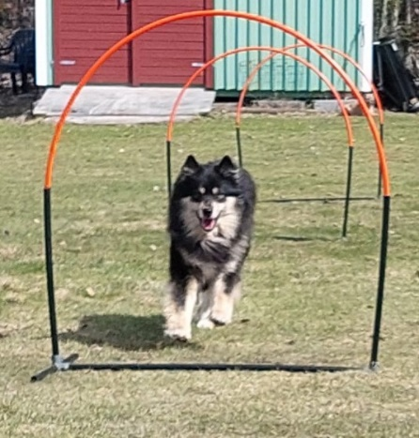

**Domare Yvonne Ahlin**

**Klasser 4 lopp i startklass**

**Anmälan Via Shoktävling** [**https://shoktavling.se/**](https://shoktavling.se/)

**Tid 24 maj 2025**

**Sista anmälningsdag 10 maj 2025**

**Medlemskap Du måste vara medlem i Svenska Hoopersklubben.**

**Startavgift 90 kr per lopp. Betala i samband med anmälan till Bg 933-6678. Märk betalningen med ”hoopers + ditt namn och din hunds namn. Obs! om du vill anmäla flera hundar, gör en betalning/hund. Anmälan är bindande.**

**Tävlingen genomförs på en inhägnad naturgräsplan.**

**Frågor besvaras av Kjell,** [**kjell@agilitydomaren.se**](mailto:kjell@agilitydomaren.se) **mobil 0704914717 och Marie Löfstrand,** [**lofstrand@bahnhof.se**](mailto:lofstrand@bahnhof.se)

**Mer information om Hoopers finns på Svenska Hoopersklubbens hemsida** [**www.shok.se**](http://www.shok.se)**.**

**Inmätning Hundar som inte är inmätta kommer att mätas in före första start.**

**VÄLKOMNA!**